®

МОТОБЛОК «ТАРПАН»
Модель ТМЗ-МБ-07-01

Руководство по эксплуатации
098 000 000-01К РЭ

г. Тула

Содержание
Введение 3
1 Описание и работа 6
2 Использование по назначению 11
3 Техническое обслуживание 23
4 Текущий ремонт 26
5 Хранение 27
6 Транспортирование 27
7 Работа мотоблока с дополнительными агрегатами 28
8 Обеспечение запасными частями 28
9 Свидетельство о приемке 29
10 Гарантии изготовителя 30
Приложение А Перечень навесного оборудования, рекомендуемого использовать на мотоблоке 32
Приложение Б Адреса гарантийных мастерских 33
Приложение В Комплект ЗИП 36

Введение
Настоящее руководство по эксплуатации содержит описание конструкции мотоблока «Тарпан» модели ТМЗ-МБ-07-01 и его модификаций, характеристики, а также правила эксплуатации мотоблока, его технического обслуживания, хранения и транспортирования.
Перед началом работы тщательно изучите положения данного руководства, так как строгое их выполнение обеспечивает длительное, бесперебойное и безопасное использование мотоблока.

Особое внимание уделите параграфам, отмеченным знаками «Внимание»:
 | Знак опасности.  Невнимательное отношение к инструкции может привести к травмам или к повреждению мотоблока.
 | Не используйте мотоблок, предварительно не изучив настоящее руководство.
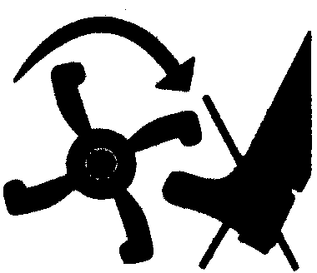 | Знак опасности.  Невыполнение требований, отмеченных этим знаком, может привести к травмам при эксплуатации мотоблока.
 | Знак опасности.  Невыполнение требований может привести к ожогам о горячие поверхности.
 | Знак опасности.  Не допускайте детей к работающему мотоблоку.
 | Знак опасности.  Невыполнение требований руководства может привести к пожару и порче имущества.
   | Знак опасности.  При использовании мотоблока не забывайте о защите глаз.

Невыполнение требований настоящего руководства может повлечь серьёзные травмы обслуживающего персонала и порчу оборудования, а также может привести к выходу из строя мотоблока.
Для обслуживания и работы с мотоблоком допускается только обученный персонал.
В конструкцию мотоблока могут быть внесены изменения, не ухудшающие эксплуатационные характеристики, без корректировки настоящего руководства.

Уважаемый покупатель!

Разборный мотоблок «Тарпан 07-01» представляет собой модификацию мотоблока «Тарпан 07-01».
Конструкция мотоблока позволяет перевозить его в багажнике легкового автомобиля с минимальной разборкой.
Мотоблок состоит из двух основных частей: силовой агрегат и редукторный агрегат.
Силовой агрегат (рисунок 1) состоит из энергоблока 1 с топливной аппаратурой 2 и рулевого управления 3.

Рисунок 1 – Силовой агрегат

Редукторный агрегат (рисунок 2) включает в себя коробку перемены передач с шестеренчатым редуктором 1, колеса или фрезы-культиваторы 2, защитный кожух 3, задний кронштейн 4 с регулятором глубины 5, кронштейн передний 6.

Рисунок 2 – Редукторный агрегат

Между силовым и редукторным агрегатами установлен съемный несуще-опорный держатель 4 (рисунок 1), который разделяет и одновременно соединяет эти два агрегата.
Разборка мотоблока

Для разборки мотоблока снимите защитный кожух 2 (рисунок 3).Снимите ремень с большого шкива. Отверните болты крепления силового агрегата к редукторному агрегату 3 (2 шт.) и болт крепления к редуктору 4. Сложите руль в транспортное положение (рисунок 1). Снимите с редукторного агрегата.

Рисунок 3 – Мотоблок

Сборка мотоблока

Установите силовой агрегат на редукторный агрегат и закрепите его болтами. Установите ремень 1 (рисунок 3). Проверьте натяжение ремня. Регулирование натяжения ремня согласно п. 2.3.1.3 Руководства по эксплуатации мотоблока «Тарпан 07-01». При каждой последующей установке силового агрегата на редукторный агрегат дополнительной регулировки натяжения ремня не требуется. При необходимости ослабьте болты крепления двигателя к несуще-опорному держателю и двигайте двигатель по пазам до необходимого натяжения. Закрепите двигатель. Установите защитный кожух 2.
Остальные требования по обслуживанию и эксплуатации см. Руководство по эксплуатации мотоблока «Тарпан 07-01».

1 Описание и работа

1.1 Назначение
Мотоблок «Тарпан» модель ТМЗ-МБ-07-01 и его модификации, предназначен для механизации сельскохозяйственных и коммунальных работ (на приусадебных участках, садах и огородах, в фермерских и жилищно-коммунальных хозяйствах). Мотоблок выпускается в климатическом исполнении «У», категория размещения «1» ГОСТ 15150.
Мотоблок, при установке навесного оборудования (приобретается отдельно), указанного в таблице А1 Приложения А, позволяет выполнять следующие технологические операции:
- вспашка почвы;
- нарезка борозд;
- прополка;
- окучивание;
- выкапывание корнеплодов;
- транспортировка грузов;
- кошение травы;
- подметание улиц;
- уборка снега.
Рекомендуемая обрабатываемая площадь - до 0,5 га.
Рекомендуемый интервал температуры воздуха при эксплуатации мотоблока от плюс 5C до плюс 40С.
Операции по обработке почвы осуществляются с помощью рабочего органа мотоблока - ротационного культиватора. Фрезы культиватора при вращении отрезают пласты почвы, крошат и перемешивают их, одновременно вызывая поступательное движение мотоблока вперед.
Достоинством ротационного культиватора по сравнению с плугом является лучшее рыхление почвы, измельчение и заделка сорняков, а также равномерное перемешивание с почвой органических и минеральных удобрений по всей глубине обработки.
Не рекомендуется производить обработку целинной почвы способом фрезерования. Это нарушит агротехнологию обработки почвы.

1.2 Основные параметры и технические характеристики
1.2.1 Основные параметры и характеристики мотоблока сведены в таблицу 1.
Таблица 1
№ п.п. | Наименование параметра | Ед. измерения | Величина параметра
 | Габариты, не более  -длина  -ширина  -высота (в сложенном виде) | мм | 1400  640  870
 | Масса | кг | 75
 | Ширина обработки почвы | мм | 700+20
 | Диаметр фрезы | мм | 320
 | Глубина рыхления максимальная | мм | 200+10
 | Предельные углы наклона при работе (продольный и поперечный), не более | град | 15
 | Тип двигателя | Одноцилиндровый, карбюраторный, 4-х тактный с принудительным воздушным охлаждением
 | Максимальная мощность двигателя, не менее | л.с. | 5,5
 | Максимальный крутящий момент, не менее | Н·м | 8,5
 | Часовой расход топлива, не более | л/ч | 1,5
 | Ёмкость топливного бака, л | л | 2,5
 | Число передач, вперед/назад |  | 2/1

1.2.2 При эксплуатации мотоблока используйте:
- для двигателя топливо и масла, указанные в руководстве по эксплуатации двигателя;
- для коробки переключения передач с редуктором масло класса SAE 90.

1.3 Состав изделия и комплект поставки
1.3.1 Основными узлами мотоблока являются (рисунок 4):

Рисунок 4-Мотоблок «Тарпан 07-01»

1-двигатель, 2- коробка переключения передач с редуктором, 3- механизм сцепления, 4-руль, 5- колеса, 6- фрезы-культиваторы, 7-защитный кожух фрезы, 8 – сошнк, 9 – ось регулировки высоты сошника, 10 – рычаг управления газом, 11 – рычаг сцепления, 12 – рукоятка регулировки руля, 13 – фиксатор регулировки руля, 14 – рукоятка переключения скоростей, 15 – сцепное устройство, 16 – кожух сцепления, 17 – гайки крепления кожуха сцепления,
18 – задний кронштейн

1.3.2 Основной комплект поставки мотоблока приведен в таблице 2.

Таблица 2
№ п.п. | Наименование | Кол, шт. | Примечание
1. | Мотоблок | 1 | В сборе с МБ поставляются:  - колесный ход;  - сцепное устройство с регулятором глубины.  * Поставляется в разобранном состоянии.
2. | Комплект сменных частей:
2.1.*  2.2.*  2.3.  2.4 | Культиватор левый  Культиватор правый  Удлинитель полуоси  Дополнительные щитки (закрылки) | 1  1  2  2
3 | Комплект ЗИП | 1
4 | Эксплуатационная документация:
4.1.  4.2. | Руководство по эксплуатации мотоблока  Руководство по эксплуатации двигателя | 1  1

1.3.3 Дополнительно мотоблок может быть укомплектован сменными частями (производства ООО «Тарпан»), перечень которых указан в таблице 3.

Таблица 3
№  п.п. | Наименование | Количество | Обозначение
1 | Полольник правый | 1 | 098.181.010
2 | Полольник левый | 1 | 098.181.020
3 | Диск защитный* | 2 | 093.177.150
4 | Окучник* | 1 | 093.182.000
* Заимствованы с мотокультиватора «Тарпан» ТМЗ-МК-03

1.4 Устройство и принцип работы

    - Принцип действия мотоблока: от двигателя 1 (рисунок 4) через механизм сцепления 3 и коробку переключения передач 2 приводится во вращение вал редуктора, на котором закреплены колеса 5, приводящие в движение мотоблок.
    - Устройство двигателя и руководство по его эксплуатации - смотри "Руководство по эксплуатации двигателя".
    - Клиноременное сцепление 3 передает крутящий момент двигателя 1 на трансмиссию (коробка переключения передач с редуктором 2) при включении сцепления путем нажатия на рычаг сцепления 11. Сцепление обеспечивает мотоблоку бестолчковый пуск.
    - Коробка переключения передач шестеренчатая двухступенчатая, в масляной ванне. Переключение передач осуществляется поворотом рукоятки переключения скоростей 14 в соответствующее положение. Редуктор – шестеренчатый в масляной ванне.
    - Рулевое управление мотоблока позволяет производить регулировку положения руля 4 в вертикальной плоскости. Для удобства транспортировки (уменьшения габаритов) руль необходимо развернуть в сторону двигателя.
    - Рычаг управления газом 10 позволяет изменять обороты двигателя.

1.5 Маркировка

    - Обозначение модели мотоблока, год изготовления указаны на заводской табличке, расположенной на защитном кожухе фрезы.
    - Мотоблок имеет предупреждающие таблички в соответствии с требованиями ГОСТ Р ИСО 11449.
    - Заводской номер мотоблока указан на заднем кронштейне поз. 18 (рисунок 4).

1.6 Упаковка

Мотоблоки поставляются упакованными по 1 шт. в ящик из гофрокартона в собранном или частично разобранном виде. По согласованию с потребителем допускается поставка мотоблока без упаковки с обеспечением сохранности изделия от повреждений при транспортировании.

2 Использование по назначению

2.1 Эксплуатационные ограничения и требования безопасности

    - При эксплуатации мотоблока необходимо соблюдать все требования данного руководства по эксплуатации.
    - НЕ ДОПУСКАЙТЕ детей до 16 лет к работе с мотоблоком.
    - ЗАПРЕЩАЕТСЯ работа мотоблока в закрытых теплицах и парниках, в закрытых помещениях и на плохо вентилируемых площадках.
    - ВНИМАНИЕ! В целях ограничения воздействия вибрации и шума необходимо применять средства индивидуальной защиты органов слуха, причем продолжительность непрерывной работы в контакте с рукоятками мотоблока должна быть не более 15 минут. Суммарное время работы не должно превышать 3 часов в день, при этом время работы в течение каждого часа не должно превышать 50 минут.
    - Работающий на мотоблоке и окружающие его люди должны находиться на безопасном расстоянии от вращающихся ротационных культиваторов.
    - Строго соблюдайте общие правила пожарной безопасности при работе с легковоспламеняющимися жидкостями.
    - ЗАПРЕЩАЕТСЯ курить во время заправки топливом мотоблока.
    - Доливать топливо в топливный бак разрешается только после выключения двигателя.
    - НЕ ОСТАВЛЯЙТЕ без присмотра мотоблок с работающим двигателем.
    - При пуске двигателя рукоятку пускового шнура надо держать так, чтобы при возврате шнура можно было легко отпустить рукоятку.
    - ЗАПРЕЩАЕТСЯ наматывать на руку пусковой шнур.
    - При длительном хранении мотоблока (более 1 месяца) не оставляйте топливо в топливном баке.
    - При обработке сухой почвы рекомендуется для защиты органов дыхания от пыли использовать индивидуальные средства защиты типа респиратора.
    - Очищать детали мотоблока разрешается только после выключения двигателя
    - Будьте внимательны: при работе глушитель и детали двигателя нагреваются.
    - Конструкция мотоблока разработана для работы одним оператором.
    - Перед началом работы проверьте, чтобы все крепежные и защитные узлы мотоблока были, как следует закреплены.
    - Перед началом эксплуатации необходимо проверить рабочее состояние всех органов управления, особенно сцепления и стоп двигателя.
    - Модификация или другое самостоятельное изменение конструкции мотоблока или применение навесных орудий, не предназначенных к использованию, снимает с завода-изготовителя ответственность.
    - Эксплуатация мотоблока разрешается только в рабочем положении руля.
    - Для обеспечения надежной работы мотоблока используйте только оригинальные запчасти и комплектующие.
    - Перед пуском двигателя убедитесь, что все рычаги управления находятся в нейтральном положении.
    - Эксплуатация мотоблока разрешается только при хорошем освещении.
    - Старайтесь не работать с плохо заточенными режущими органами.
    - Во время свободного перемещения мотоблока необходимо выключить вал отбора мощности. На слишком крутых спусках вал не выключать.
    - Старайтесь избегать при работе внезапных поворотов.
    - При работе на крутых подъемах и спусках (max 30%) обработку почвы производить в поперечном направлении.
    - Запрещается работать на слишком крутых склонах более 30%.
    - Не переполняйте топливный бак.

2.2 Подготовка к использованию

    - Расконсервация
Мотоблок законсервирован для защиты от коррозии. Прежде чем приступить к эксплуатации мотоблока, необходимо вывернуть свечу зажигания, промыть ее бензином и прокрутить коленчатый вал с помощью механизма запуска двигателя на 10-15 оборотов для удаления консервационной смазки с внутренних поверхностей двигателя. При этом провод должен быть отсоединен от свечи и установлен на массу.

    - Сборка мотоблока
В продажу мотоблок поступает в собранном или частично разобранном виде. При упаковке могут быть сняты:
- рулевое управление;
- сцепное устройство;
- кронштейн и сошник;
- колесный ход;
- фрезы-культиваторы;
- дополнительные щитки

    - Сборка рулевого управления
На рулевую колонку 1 (рисунок 5),установите руль 2 и объедините болтом 3 и гайкой 4. Установите фиксатор регулировки руля 5 и закрепите рукояткой регулировки руля 6.

Рисунок 5 – Схема сборки руля

      - Присоединение тяги управления газом
Снимите прижим 2 (рисунок 6) с двигателя, вставьте конец тяги 3 в отверстие рычага 4 и вставьте оболочку 1 в прорезь прижима 2, закрепите его на двигателе. При этом тяга 3 в сборе с оболочкой 1 должна быть уложена поверх правой рукоятки руля без петель и резких перегибов.

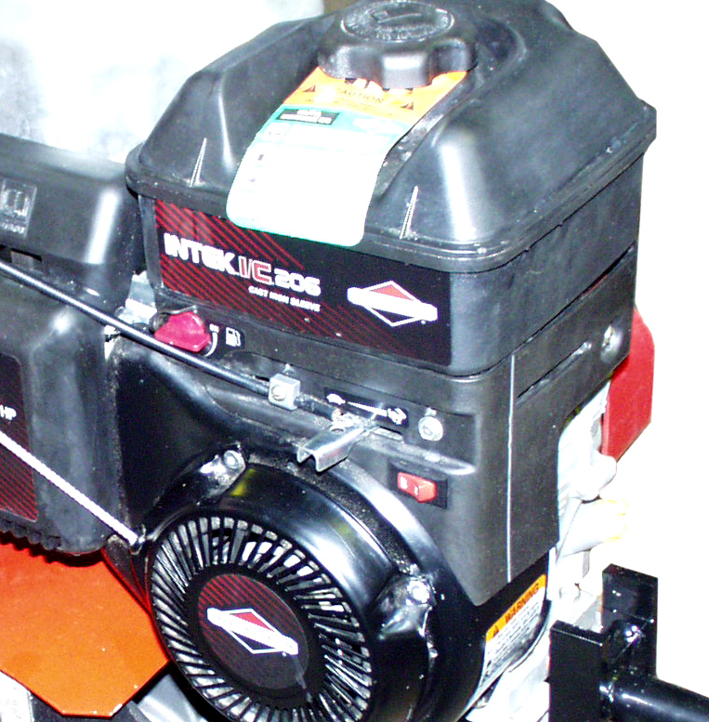
2
3
4
1

Рисунок 6 – Схема присоединения тяги управления газом

      - Присоединение тяги управления сцеплением
Снимите кожух механизма сцепления, вставьте упор тяги 1 (рисунок 7) в прорезь кронштейна 2 (пружина 6 должна упираться в кронштейн) и заведите конец пружины 3 в отверстие рычага 4. При этом тяга 5 должна быть уложена поверх левой рукоятки руля без петель и резких перегибов.

Рисунок 7 – Схема присоединения тяги управления сцеплением

      - Сборка фрез-культиваторов
Присоедините ножи 1 на ступицу 2 крепежными болтами 3 согласно схеме, представленной на рисунке 8.
Ножи должны быть установлены на ступицы таким образом, чтобы острия были направлены в сторону движения вперед. Учитывайте при сборке фрез их положение на мотоблоке, левая и правая фрезы отличаются друг от друга!
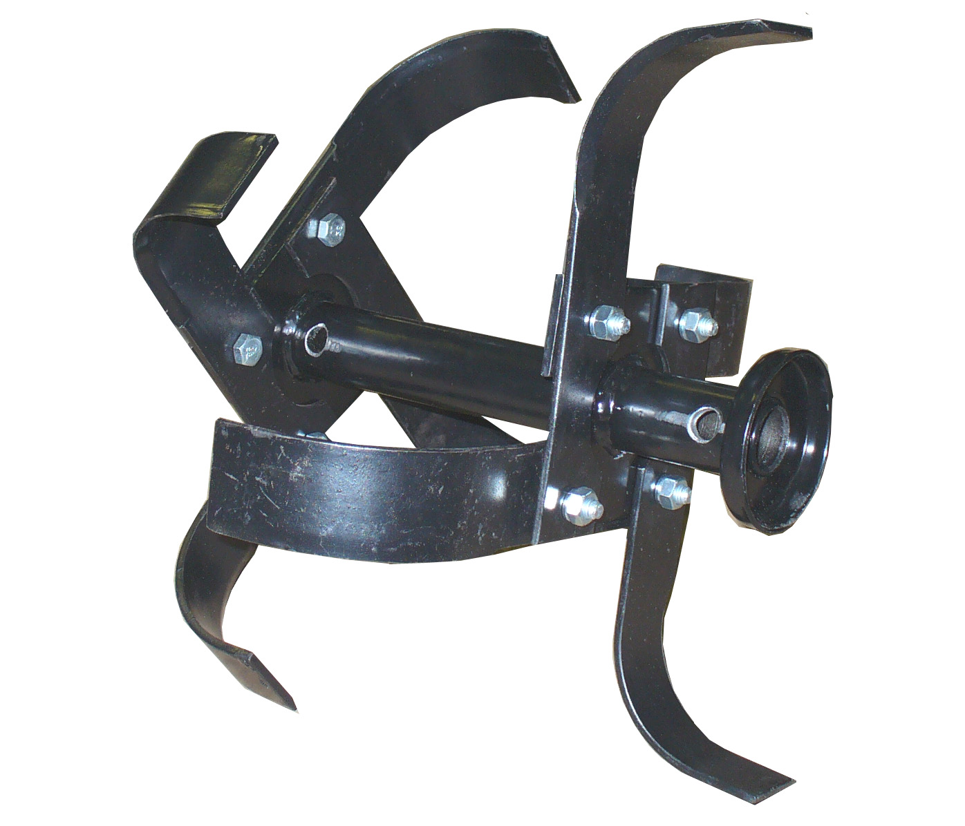

1

2

3

Рисунок 8 – Схема сборки фрезы-культиватора правого

      - Сборка ходовой части
Присоедините колесный ход. Для этого колесо наденьте на полуось редуктора и зафиксируйте осью с фиксатором.
Для выполнения операции по обработке почвы установите вместо колес ротационные фрезы-культиваторы. Для этого установите на полуоси редуктора фрезы-культиваторы и зафиксируйте их осями с фиксаторами.
Фрезы должны быть установлены таким образом, чтобы острия ножей были направлены в сторону движения вперед.

      - Установка дополнительных щитков
При вспашке почвы для работы с мотоблоком необходимо установить дополнительные щитки рисунок 9 с помощью крепежных деталей из ЗИП.

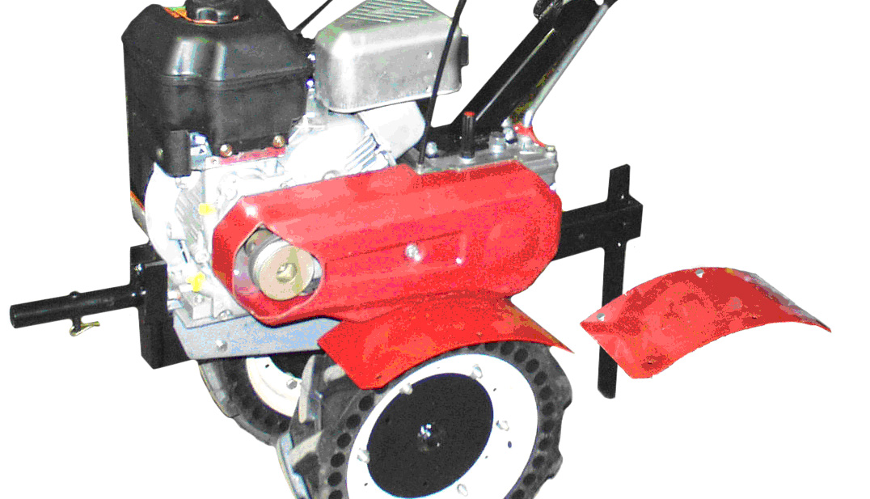

Рисунок 9 – Схема установки дополнительных щитков

ВНИМАНИЕ! После полной сборки мотоблока произведите регулировочные работы согласно п.2.3.1 и произведите затяжку крепежных деталей.

    - Проверка систем мотоблока и заправка топливом
      - Контроль уровня масла в двигателе
Установите мотоблок в горизонтальное положение (ось цилиндра двигателя должна занимать горизонтальное положение).
Выполните требования, изложенные в "Руководстве по эксплуатации двигателя". Отверните маслоналивную пробку 4 (рисунок 2 Руководства по эксплуатации двигателя). Количество масла должно быть до точки перелива 5. При необходимости долейте масло через маслоналивную пробку.

ВНИМАНИЕ! Запрещается работа двигателя с количеством масла в картере ниже минимального уровня. Не заливайте масло выше отметки "FULL".

      - Контроль уровня масла в редукторе и КПП
Установите мотоблок в положение, при котором ось цилиндра двигателя займет горизонтальное положение. Отверните пробку 1 (рисунок 10), залейте 0,85 литра масла трансмиссионного ТАД-17И или аналогов класса SAE 90, SAE 75W/90 категорий API GL-4, GL-5. Вышесказанное относится к проведению технического обслуживания (см. раздел 3), так как мотоблок поступает в продажу как правило с залитым маслом в редукторе. Сливать масло необходимо через отверстие закрытое винтом 2 внизу редуктора.
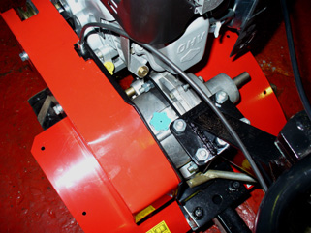
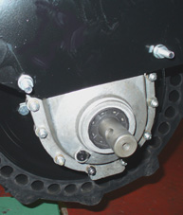

1
2

Рисунок 10 – Редуктор и КПП

      - Заправка топливного бака
Убедитесь, что на пробке топливного бака отсутствует предохранительная крышка.
Перед заполнением топливом очистите зону вокруг топливозаливной горловины, после чего снимите ее крышку. Заправьте топливный бак двигателя чистым бензином АИ-92. Оставьте 10-15 мм до кромки топливозаливной горловины для расширения топлива.

ВНИМАНИЕ! Не смешивайте бензин с маслом. Для обеспечения надежности и долговечности двигателя используйте только рекомендуемые бензин и масло.

    - Подготовку двигателя к работе смотри руководство по эксплуатации двигателя.

2.3 Использование

Не спешите сразу использовать мотоблок на полную мощность - помните, первые 12 часов работы являются периодом обкатки.

    - Регулирование

      - Регулирование руля
Установите удобную для Вас высоту рукояток руля. Для этого ослабьте рукояткой регулировки руля 1 (рисунок 11) руль 2 и установите удобную для Вас высоту, после чего туго зафиксируйте руль рукояткой регулировки руля.

Рисунок 11 – Регулировка руля

      - Регулирование механизма управления газом
Переведите рычаг управления газом 10 (рисунок 4) в положение «Stop». Ослабьте крепление прижима 2 (рисунок 6) так, чтобы оболочка тяги свободно перемещалась в нем. Перемещая оболочку 1 в сторону руля, выберете свободный ход оболочки, относительно тяги 3. Закрепите оболочку 1 прижимом 2.
Проверьте правильность проведенной регулировки: при работающем двигателе и положении рычага управления газом «MIN» двигатель должен устойчиво работать; двигатель должен останавливаться при нажатии на плечо кнопки «Stop» двигателя рисунок 17.
Остальные сведения по регулировке двигателя согласно руководству по эксплуатации двигателя.

      - Регулирование клиноременной передачи и механизма управления сцеплением
Правильное регулирование клиноременной передачи обеспечит надежную работу сцепления и необходимую долговечность клинового ремня.
Регулирование натяжения клинового ремня производится перед началом эксплуатации или в случае растяжения ремня в процессе работы и его проскальзывании.
ВНИМАНИЕ! При проведении регулировочных работ по натяжению ремня двигатель и сцепление должны быть выключены, а рукоятка переключения скоростей находиться в нейтральном положении.

Предварительно вывернув гайки крепления кожуха сцепления 17 (рисунок 4), снимите кожух 16 (рисунок 4) и ослабьте четыре болта 1 (рисунок 12) крепления двигателя 3 к рамам. Отрегулируйте натяжение ремня сцепления 4 перемещением двигателя вдоль рам. Натяжение должно быть оптимальным (расстояние между осями шкивов должно быть около 33±0,5 см), но не вызывать вращения фрез. Контроль регулирования можно производить медленной прокруткой двигателя. Дополнительное натяжение осуществляется с помощью натяжного ролика 2 путем изменения положения регулировочного винта 1 (рисунок 13).

Рисунок 12 – Регулировка клиноременной передачи
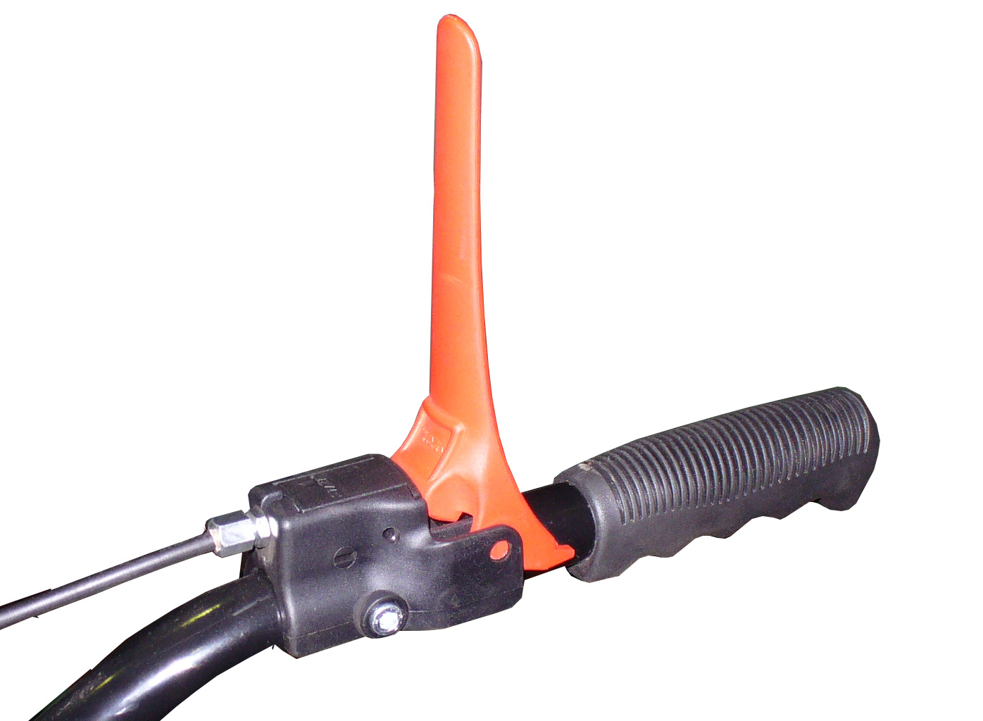

2

1

3

Рисунок 13 – Механизм управления сцеплением.

Перед началом регулировки закрепите механизм газа на руле винтом поз 3 с самоконрящейся гайкой как показано на рис. 13 Винт 1 должен быть ввернут до упора. В этом положении при работающем двигателе включите сцепление и проверьте работоспособность мотоблока с полной нагрузкой. В случае проскальзывания ремня увеличьте натяжение ролика путем выворачивания винта. Не забудьте законтрить винт гайкой 2.
Допускается эксплуатация клинового ремня с трещинами на внутреннем диаметре.
ВНИМАНИЕ! При закреплении двигателя следите за расположением шкивов клиноременной передачи. Шкивы должны располагаться в одной плоскости. Допустимое отклонение не более 1 мм.
ВНИМАНИЕ! Обращайте особое внимание на регулировку натяжения клинового ремня.
Не допускайте длительной (более 10 минут) работы мотоблока на холостом ходу при выключенной передаче во избежание перегрева клинового ремня и выхода его из строя.

    - Запуск
Перед тем, как запустить двигатель проверьте:
- наличие топлива в баке;
- наличие масла в редукторе и КПП (п.2.2.4.2).
- что рычаг сцепления находится в свободном положении (рисунок 13, не удерживайте его;
- что рукоятка переключения скоростей 1 находилась в нейтральном положении «Н» по схеме 2 (рисунок 14.
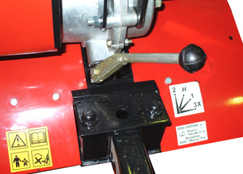
1

2

Рисунок 14 – Рукоятка переключения скоростей.

Для запуска двигателя:
- установите рычаг управления газом в положение 1/4 его рабочего хода относительно отметки «MIN» рисунок 15
- возьмите рукоятку шнура и медленно потяните до тех пор, пока не почувствуете сопротивление (~200 мм.) рисунок 16
- быстро потяните трос для преодоления сопротивления компрессии, предотвращения отдачи и запуска двигателя, отпустите трос;

- при необходимости повторите эту операцию;
- после запуска двигателя установите рычаг управления газом в положение «MIN» и прогрейте двигатель.
Запрещается резко бросать трос, плавно верните рукоятку троса в исходное положение.
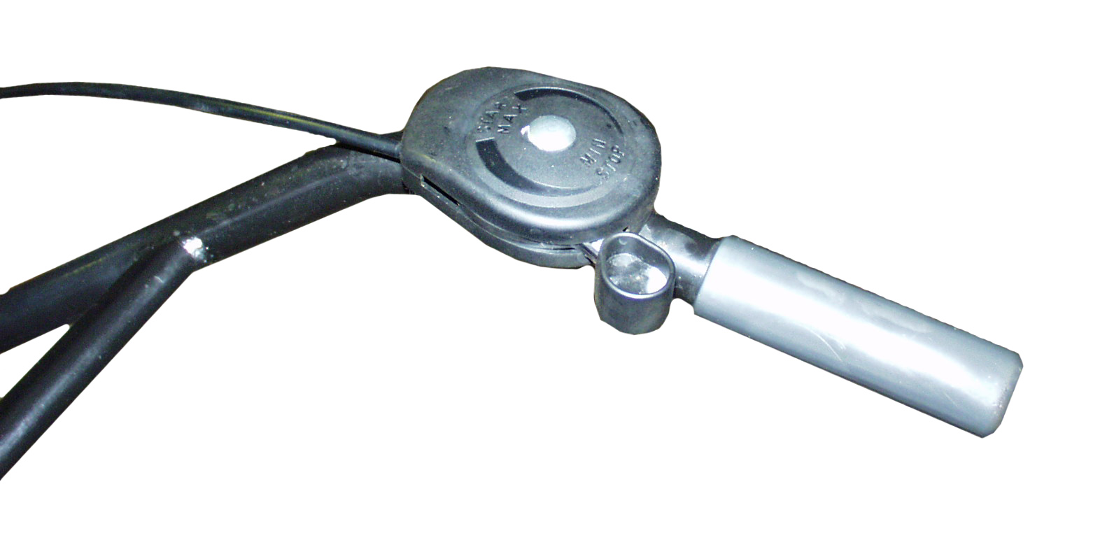
Рисунок 15 – Рычаг управления газом.

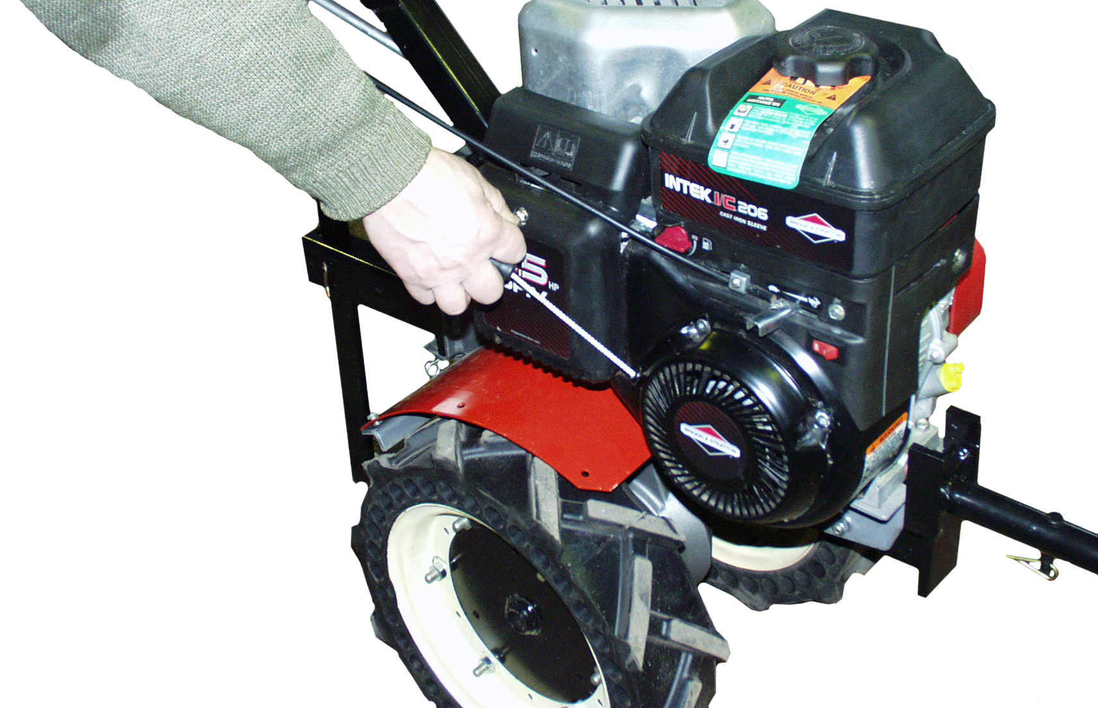

Рисунок 16 – Запуск двигателя.

    - Обработка почвы
Встаньте за руль и крепко возьмитесь за рукоятки.
Переведите рукоятку переключения скоростей в положение «1» (рисунок 14)
Медленно нажмите на рычаг управления газом рисунок 15 плавно увеличьте число оборотов двигателя.
После того, как двигатель достиг необходимого числа оборотов, медленно нажимайте на рычаг сцепления до его полного прикосновения с рукояткой руля (рисунок 13), то вызовет вращательное движение фрез. До приобретения соответствующего навыка включение сцепления рекомендуется производить в таком положении мотоблока, когда ножи фрез приподняты и не касаются земли.
Глубина обработки почвы фрезами ротационного культиватора определяется положением сошника, которое может изменяться перестановкой его в опоре по имеющимся в сошнике отверстиям.
Рекомендуется начинать обработку почвы при расположении оси регулировки (рисунок 4) в одном из средних отверстий сошника.
Заглубление фрез в землю осуществляется нажатием на руль. При этом сошник заглубляется в землю, а скорость поступательного движения снижается. Чем глубже сошник входит в землю, тем меньше скорость перемещения мотоблока и больше глубина обработки. Если мотоблок не движется вперед, а фрезы зарываются в землю – приподнимите его за руль.
Если мотоблок уводит в сторону обработанного участка, следует сместить работающий мотоблок в противоположную сторону. Повороты необходимо производить, наклоняя мотоблок направо или налево.

ВНИМАНИЕ! Не допускается производить подъемы или повороты мотоблока с установленными культиваторами, опираясь на сошник, это может привести к деформации рам.
Соблюдайте дистанцию между агрегатом, обеспеченную длиной руля.

При поворотах не тяните к себе мотоблок, а наоборот - отталкивайте его. При обработке рыхлой (сыпучей) почвы следите, чтобы фрезы не углублялись полностью в почву, вызывая перегрузку двигателя.
На тяжелых участках обработку ведите в несколько приемов, по слоям, каждый раз увеличивая глубину обработки, обеспечивая тем самым хорошее дробление комков почвы и ее равномерную структуру.
Перед обработкой участков с высокой растительностью, растительность необходимо скосить и удалить. При обработке участков с растительными остатками имеет место их наматывание на фрезы ротационного культиватора мотоблока. Периодически очищайте фрезы.
В процессе работы пространство между ножами фрез и корпусом редуктора может забиться камнями, корнями, проволокой и др. предметами. В этом случае, во избежание повреждения клинового ремня, немедленно выключите мотоблок и удалите застрявшие предметы.
В процессе работы мотоблока происходит затупление ножей фрез, что ухудшает их врезание в почву, уменьшает глубину обработки за проход, снижает производительность. По мере надобности производите заточку ножей.
Подтекание масла в зоне рукоятки переключения скоростей при работе, наклонах и переливе (более 850 гр.) не является технической неисправностью.

    - Выключение
Отпустите рычаг сцепления.
Переведите рукоятку переключения скоростей в положение «Н».
Установите рычаг управления газом в положение «MIN».
Нажмите на плечо кнопки «STOP» двигателя 1 рисунок 17. Закройте топливный кран 2.
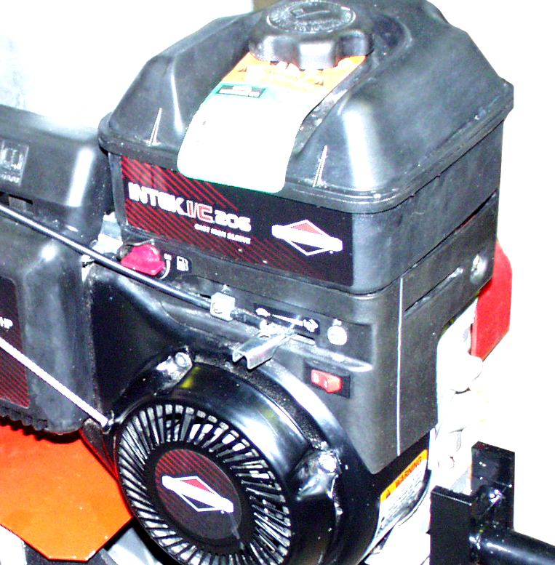
2
1

Рисунок 17 – Остановка двигателя.

3 Техническое обслуживание

3.1 Рекомендации по техническому обслуживанию
Для обеспечения бесперебойной работы мотоблока, увеличения его срока службы своевременно и правильно выполняйте операции технического обслуживания.
Необходимо соблюдать часовые и календарные виды обслуживания в зависимости от того, какие из них возникнут раньше. В случае тяжелых условий работы мотоблока необходимо проводить обслуживание чаще.
Техническое обслуживание двигателя производить согласно пункту «Обслуживание» руководства по эксплуатации двигателя.

3.2 Виды и периодичность технического обслуживания

    - После первых 5 часов работы:
- замена масла в трансмиссии;
- замена масла в двигателе.

    - Каждые 5 часов работы или ежедневно:
- очистка и протирка мотоблока;
- очистка защитной решетки;
- очистка зоны вокруг глушителя;
- контроль герметичности соединений деталей двигателя на отсутствие течи масла и топлива;
- контроль крепежных соединений;
- контроль наличия масла в коробке переключения передач с редуктором и отсутствие его подтекания ;
- проверка уровня масла в двигателе.

    - Каждые 25 часов работы или каждый сезон:
- замена масла в двигателе в случае работы с высокой нагрузкой или при высокой температуре окружающей среды;
- обслуживание предварительного воздушного фильтра;
- обслуживание патрона воздушного фильтра, если не используется предварительный фильтр¹;
- регулировка клиноременной передачи (сцепления).

    - Каждые 50 часов работы:
- замена масла в двигателе;
- контроль уровня масла в коробке переключения передач с редуктором.

    - Каждые 100 часов работы или каждый год:
- замена масла в коробке переключения передач с редуктором;
- смазка тяг управления газом и сцепления;
- обслуживание патрона воздушного фильтра, если используется предварительный фильтр;
- очистка системы охлаждения¹;
- замена свечи зажигания при необходимости.

3.3 Уход за наружными поверхностями мотоблока
ВНИМАНИЕ! По окончании работ необходимо подождать, когда мотоблок остынет.

Снять рабочие органы мотоблока, тщательно очистить от почвы и растительных остатков наружные поверхности основных узлов мотоблока. При мойке мотоблока необходимо предотвратить попадание воды на двигатель, так как это может привести к неисправности. По окончании мойки протереть сухо наружные поверхности мотоблока и высушить на воздухе.
Уход за двигателем смотри руководство по эксплуатации двигателя.
ВНИМАНИЕ! Конструкция мотоблока предусматривает слив масла из двигателя сверху через маслозаливное отверстие. Будьте внимательны, не переворачивайте мотоблок.

3.4 Контроль и смазка

3.4.1 Контроль и регулирование клиноременной передачи.
Проверьте параметры регулировки клиноременной передачи согласно п. 2.3.1.3

3.4.2 Контроль уровня и замена масла в коробке переключения передач с редуктором.
Для замены масла отверните сливную пробку 1 рисунок 18.

Слив целесообразно производить сразу после окончания работы, т.е. когда масло еще теплое.

1

Рисунок 18 – Сливная пробка коробки переключения передач с редуктором.

Установите сливную пробку на место и залейте масло согласно п. 2.2.4.2.

3.4.3 Смазка тяг управления газом и сцепления.
Смазку тяг и внутреннюю поверхность оболочки производить маслом, применяемым в двигателе.

4 Текущий ремонт
Перечень возможных отказов и неполадок, устранение которых возможно без обращения в службу сервиса, приведены в таблице 4.

Таблица 4
Описание последствий отказов и повреждений | Возможные причины | Указания по устранению отказов и повреждений
Двигатель не запускается или тяжело запускается | Рычаг управления газа находится в положении «MIN»  Нет подачи топлива в карбюратор  Засорен воздушный фильтр  Неисправна система зажигания | Повернуть рычаг управления газом на 1/4 его рабочего хода относительно отметки «MIN» рисунок 12  Проверить наличие топлива в баке.  Нажать 3 раза на подсос.  Очистить воздушный фильтр или заменить фильтрующий элемент.  Отрегулировать зазор свечи.  Очистить свечу от нагара.  При необходимости заменить свечу.
Двигатель перегревается | Засорен воздушный фильтр  Засорена система охлаждения | Очистить воздушный фильтр или заменить фильтрующий элемент  Очистить систему охлаждения  (наружную поверхность двигателя)
Двигатель не набирает максимального числа оборотов | Засорен воздушный фильтр | Очистить воздушный фильтр или заменить фильтрующий элемент
Двигатель не приводит в действие выходной вал редуктора | Двигатель работает на малых оборотах  Рукоятка переключения скоростей находиться в нейтральном положении «Н»  Не работает сцепление  Соскочил со шкивов клиновой ремень.  Разрыв клинового ремня. | Увеличить обороты двигателя.  Перевести рукоятку переключения скоростей в положение «1», предварительно отпустив сцепление.  Отрегулировать клиноременную передачу согласно п. 2.3.1.3.  Поверхности шкивов передачи протереть насухо, не допуская попадания на них масла.  Наденьте ремень.  Замените ремень.
Двигатель приводит в действие выходной вал редуктора на холостых оборотах | Неправильно настроено сцепление | Отрегулировать клиноременную передачу согласно п. 2.3.1.3.
Из редуктора или КПП течет масло | Повреждены уплотнительные манжеты.  Трещина в корпусе. | Заменить манжеты*  Заменить корпус*
* Для проведения этих работ обратитесь в мастерскую

5 Хранение
Храните мотоблок в сухом помещении при температуре от минус 20С до плюс 40С и относительной влажности не более 80%.
При хранении до 1 месяца выполните работы по ежедневному обслуживанию согласно п. 3.2.2.
При длительном хранении свыше 1 месяца выполните работы по ежедневному обслуживанию. Смажьте все вращающиеся и перемещающиеся детали мотоблока и инструмент моторным маслом (без разборки мотоблолка, только в доступных местах).
Обслуживание двигателя перед длительным хранением - согласно руководству по эксплуатации двигателя.
ВНИМАНИЕ! При длительном хранении слейте топливо из бензобака.

6 Транспортирование
Транспортирование мотоблока производится любым видом транспорта в заводской упаковке или без нее с сохранением изделия от механических повреждений, атмосферных осадков и воздействий химически активных веществ.
При транспортировании мотоблока необходимо производить его укладку так, чтобы исключить выливание масла из картера двигателя и остатков топлива из топливного бака.
Мотоблок можно транспортировать в общественном транспорте, хранить в небольших помещениях, отсоединив от основного блока руль, сцепное устройство и сошник.

7 Работа мотоблока с дополнительными агрегатами
Дополнительные агрегаты к мотоблоку в комплект поставки не входят, а поставляются в торговую сеть отдельно и предназначены для выполнения различных работ.
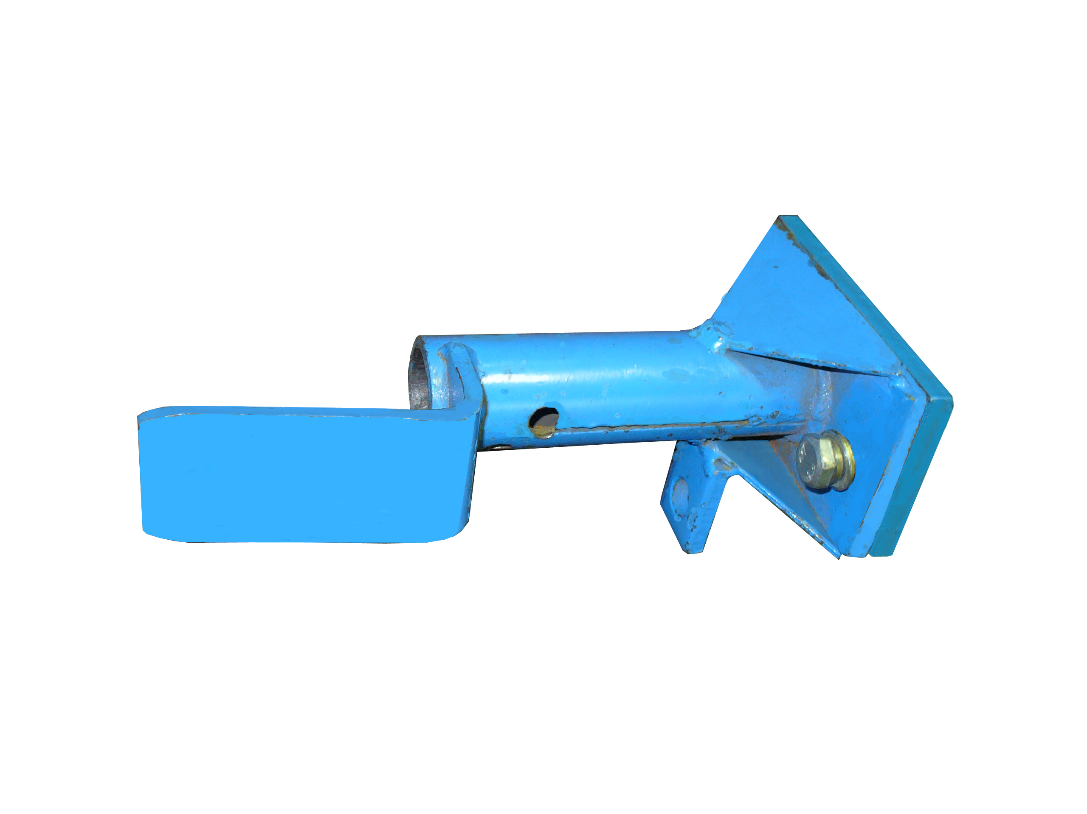
Предприятия-изготовители дополнительных принадлежностей и навесных орудий, рекомендуемых для использования в составе мотоблока, указаны в Приложении Б. Обращаем внимание покупателя на необходимую доработку Снегоуборщика СМБ-1М. Упорную пластину поз.1 присоединительного кронштейна поз.2 необходимо обрезать в размер 40±3 мм. от торца присоединительной трубы, а в трубе просверлить отверстие Ø11мм. в размер 40±1мм (см. рисунок)

40±3

1
2

ВНИМАНИЕ! Устройство и принцип действия каждого навесного или прицепного орудия, а так же сведения о мерах безопасности при его эксплуатации изложены в руководствах по эксплуатации на каждый агрегат.

8 Обеспечение запасными частями

УВАЖАЕМЫЙ ПОКУПАТЕЛЬ!
На мотоблоке этой модели установлен двигатель фирмы "Briggs & Stratton" (США), имеющий высокую надежность и долговечность. Несмотря на то, что Вы купили надежный и хороший агрегат, в процессе эксплуатации может возникнуть необходимость в запасных частях. По вопросу приобретения запасных частей можно обратиться по адресам:

300002, г. Тула, ул. Мосина, 2, ООО «Туламаш-Тарпан»

117604, г. Москва, Мичуринский проспект, 47, с/о - "BRIGGS & STRATTON" АБ

9 Свидетельство о приемке
Мотоблок «Тарпан-07-01» соответствует ТУ 4724-007-59195447-2006 и признан годным к эксплуатации. Мотоблок имеет Сертификат соответствия таможенного союза.

Мотоблок №__________________________
заводской номер

Двигатель ____________________________
модель тип код

Дата выпуска__________________________

Представитель ОТК_____________________

«____» __________________200__г.

м.п. Штамп ОТК

10 Гарантии изготовителя
Гарантийный срок эксплуатации мотоблока со дня продажи через торговую сеть - 12 месяцев при условии соблюдения правил по эксплуатации и техническому обслуживанию, предусмотренных данным руководством.
Гарантийный срок хранения в заводской упаковке при условиях хранения согласно ТУ без переконсервации - 15 месяцев с даты выпуска мотоблока предприятием-изготовителем.
Права потребителя в случае продажи мотоблока ненадлежащего качества регулируются действующим федеральным законодательством РФ о защите прав потребителей.
Предприятие-изготовитель обязуется в течение гарантийного срока безвозмездно заменять или ремонтировать дефектные составные части и мотоблок в целом, если отказ произошел по вине предприятия-изготовителя либо выполнить иные требования, предусмотренные ст.18 закона РФ «О защите прав потребителей».
При выявлении дефектов в период гарантийного срока необходимо обращаться в мастерские гарантийного ремонта (см. приложение Б). Если указанная мастерская по каким-либо причинам не может произвести ремонт мотоблока, его необходимо направить на предприятие-изготовитель по адресу:
300002, г. Тула, ул. Мосина, 2, ООО «Туламаш-Тарпан», тел.(4872) 36-92-84.
Владелец должен предъявить мотоблок в целом с оформленным руководством по эксплуатации и гарантийным талоном, подробное описание отказа и указать ориентировочную наработку до отказа. Запрещается самостоятельно производить разборку двигателя и редуктора. Мотоблок должен быть очищен от грязи. Ремонт до истечения гарантийного срока производится бесплатно.
Гарантии не распространяются на мотоблок не имеющий оформленных руководства по эксплуатации и гарантийных талонов, т.е. без штампов магазина или иных надлежащих доказательств добросовестного приобретения мотоблока.
Срок службы мотоблока не менее 7 лет.
После достижения предельного состояния мотоблок подлежит утилизации через организации «Вторсырьё».

Гарантия не распространяется на мотокультиваторы и мотоблоки в следующих случаях:

- Без оформленных руководства по эксплуатации и гарантийных талонов, т. е. без штампов магазина или иных надлежащих доказательств добросовестного приобретения изделия.

- При нарушении пломб, наличии следов вскрытия, (например сорваны шлицы винтов, следы на корпусе, неправильная сборка), проведения предварительного ремонта самим пользователем, внесение изменений в конструкцию, использование принадлежностей, не предусмотренных изготовителем.

- При обнаружении следов термических, либо химических воздействий. Небрежного технического обслуживания и эксплуатации, попадание посторонних предметов в узлы (а так же веществ, жидкостей, насекомых) или их загрязнения, а так же в случаях эксплуатации изделия с нарушениями указаний технического паспорта, руководства по эксплуатации и дополнений продавца к руководству по эксплуатации.

- Изделие предоставлено в сервисный центр в некомплектном, грязном или разобранном виде.
- если удален, стерт или заменен заводской номер, а так же, если данные на нем не соответствуют данным в гарантийном талоне.

- Заменено режущее оборудование (установлены ножи другой конструкции).

- Неисправности, возникшие в результате несообщения о первоначальной неисправности или несвоевременного извещения о выявленных неисправностях изделия в период эксплуатации (согласно статье 483 ГК РФ)

- Неисправности, вызванные транспортными повреждениями, небрежным обращением, или плохим уходом, неправильным использованием (включая перегрев двигателя).

- Детали, являющиеся изнашиваемыми и расходными материалами, приводные ремни, сальники, уплотнительные кольца, пылезащитные втулки, свечи зажигания, воздушные и топливные фильтры, элементы натяжения цепи, крепление режущих элементов и сами ножи изделия, детали механизма стартера, шнуры, барабаны и элементы сцепления с фрикционными накладками, резиновые и пластиковые изделия и детали, колпачки, уплотнения, и т. д., пластиковые рычаги, крышки бачков, ручки стартеров, выключатели, пружины сцепления, поршневые кольца.

- Внешние механические повреждения, вызванные эксплуатацией.

- Такие виды работ, как регулировка, чистка и прочий уход за изделием, оговоренный в руководстве по эксплуатации.

- При использовании изделия не по назначению.

- Изделие не подлежит гарантийному ремонту в случае неисправности выявленной вследствие чистого износа или выработки ресурса детали или изделия в целом.

- Профилактическое обслуживание изделия в гарантийный период.

- При появлении неисправностей, вызванных использованием некачественного топлива, смазки, масла и т. д., при чрезмерной продолжительности работы изделия. Признаками, указанных неисправностей, являются залегание (закоксовывание) поршневого кольца, задиры, царапины и потертости на внутренней поверхности цилиндра или поршня, отжиг пружин или барабана сцепления (наличие цветов побежалости на металле), изменение внешнего вида, деформация и оплавление деталей и узлов изделия.

- Повреждения, вызванные стихией, пожаром.

- Повреждения, вызванные использованием нестандартных расходных материалов и запасных частей.

- Повреждения, вызванные продолжением эксплуатации при появлении признаков повышенного нагрева, а так же шума в редукторе.

Приложение А
(рекомендуемое)
Перечень навесного оборудования, рекомендуемого использовать на мотоблоке.

Таблица А1
Наименование | Технические условия  (номер узла) | Изготовитель
Тележка прицепная ТПМ | ТУ 4373-006-35757432-98 | НМЗ «Энергия», г.Великий Новгород
Тележка прицепная  ТПМ-350-1 |  | ООО «МОБИЛ-К»,  г. Гагарин, Смоленской обл.
Агрегат навесной мотоблочный АНМ - 4 | ТУ 4737-001-12352276-94 | ООО «МОБИЛ-К»,  г. Гагарин, Смоленской обл.
Корнеплодовыкапыватель КВ -2 | - | ООО «МОБИЛ-К»,  г. Гагарин, Смоленской обл.
Колеса металлические с грунтозацепами 500х200 мм | - | ООО «Туламаш-Тарпан»
Лопата мотоблочная | - | ООО «Туламаш-Тарпан»
Полольники | 097 181 010  097 181 020 | ООО «Туламаш-Тарпан»
Окучник | 093 182 000 | ООО «Туламаш-Тарпан»
Косилка роторная навесная «Заря» | ТУ 1-01-0800-87 | ОАО «КАДВИ», г.Калуга
Щетка мотоблочная | ТУ 4737-06-12352276-99 | ООО «МОБИЛ-К»,  г. Гагарин, Смоленской обл.
Снегоуборщик СМБ-1М | ТУ 4737-011-500-98-731-03 | ООО «Туламаш-Тарпан»

Приложение Б
(обязательное)
Адреса гарантийных мастерских

1. | 163061 г. Архангельск, ул. Воскресенская, 112, ООО «Техносан»
2. | 163061 г. Архангельск, ул. Карла Маркса, 39, ПБОЮЛ Козловцев
3. | 656014 г. Барнаул, ул. Челюскинцев, 22А, ООО «Виланд»
4. | 452230 Башкортостан, п. Кушнаренково, ул. Базарная, 1А, ООО «Салават»
5. | 450068 Башкортостан, г. Уфа, ул. Интернациональная, 189, ООО «Моск-Агро»
6. | 308033 г. Белгород, ул. Ватурина, 9А, ЗАО «Турист ХХIвек»
7. | 160031 г. Вологда, ул. Ленинградская, 34, ООО «Мастер сада»
8. | 394028 г. Воронеж, ул. Волгоградская, 30А, ООО «Меркурий–Техно»
9. | 394033 г. Воронеж, ул. Героев Сибиряков, 87, ООО «Заречье», магазин «Садовод»
10. | 620075 г. Екатеринбург, ул. Машиностроителей, 65, ПБОЮЛ Султанов
11. | 236000 г. Калининград, ул. Космонавта Леонова, 64А, салон «Юпитер»
12. | 248600 г. Калуга, ул. Дзержинского, 58, кор.2, ООО «ЗВОХ»
13. | 650070 г. Кемерово, ул. Терешковой, 49, ООО «Югус"
14. | 350007 г. Краснодар, ул. Захарова, 1, ООО «Домострой»
15. | 350059 г. Краснодар, ул. Новороссийская, 220, ЗАО «Агростроймаш»
16. | 660022 г. Красноярск, ул. Аэровокзальная, 88, ООО ПТК «Яр»
17. | 109429 г. Москва, ул. Верхние поля, ООО «Аккорд», р-к «Садовод»
18. | 129226 г. Москва, ул. Вильгельма Пика, 14, АОЗТ «Техноторг»
19. | 630083 г. Новосибирск, ул. Большевистская, 175/1, ЗАО «Агротехника»
20. | 460021 г. Оренбург, пр. Гагарина, 10, ПБОЮЛ Завершинский
21. | 460035 г. Оренбург, ул. Пролетарская, 216, ООО «Сервис-МС»
22. | 440061 г. Пенза, ул. Лугарского, 4, ПБОЮЛ Четвериков
23. | 614010 г. Пермь, ул. Героев Хасана, 11, сервисный центр «Домовой»
24. | 390044 г. Рязань, Первомайский пр., 58, магазин «Дачник»
25. | 443011 г. Самара, ул. XXII партсъезда, 191, магазин «Дачник»
26. | 443063 г. Самара, ул. Ново-Вокзальная, 42, ООО «Фазенда»
27. | 443101 г. Самара, ул. Хасановская, 1, магазин «Автомотовело»
28. | 194223 г. Санкт-Петербург, ул. Курчатова, 9, тел. 247-40-57, ООО «Усадьба-Мото»
29. | 195272 г. Санкт-Петербург, Уткин пр., 13/6, ООО «Лада»
30. | 410028 г. Саратов, ул. Вольская, 11, ПБОЮЛ Федоренко
31. | 420066 Татарстан, г. Казань, пр. Ямашева, 11, магазин «Автомобили»
32. | 423807 Татарстан, г. Набережные Челны, пер. Гайдара, 20,  ООО «Агромедавтоснаб»
33. | 445028 г. Тольятти, Приморский бульвар, 43Б, магазин «Спецтехника»
34. | 300002 г. Тула, ул. Мосина, 2, ООО «Туламаш-Тарпан», сервисный центр
35. | 454008 г. Челябинск, ул. Косарева, 22, ООО «Дом. Сад. Огород»
36. | 454092 г. Челябинск, ул. Курчатова, 9, ООО «Торнадо»
37. | 427017 Удмуртская республика, Завьяловский р-н, п. Октябрьский,  ООО «Никита», магазин «Домовой»
38. | 162210 г. Ярославль, п/о Кузнечиха, ОАО «Агропромкомплект»
ООО «Туламаш-Тарпан»
Заполняется торгующей организацией
ТАЛОН № 1
гарантийного ремонта мотоблока
Мотоблок №_______________________________________________________
линия отреза
продан ____________________________________________________________
(наименование и адрес торгующей организации)
«______» _________________200___г.
М.П.
Торгующей Подпись___________________________________
организации
Предпродажное обслуживание произведено механиком __________________
__________________________________________________________________
Ф.,И.,О.
М.П.
Торгующей Подпись___________________________________
организации
«______» _________________200___г.

линия отреза

ООО «Туламаш-Тарпан»
Заполняется торгующей организацией
ТАЛОН № 2
гарантийного ремонта мотоблока
Мотоблок №_______________________________________________________
продан ____________________________________________________________
линия отреза
(наименование и адрес торгующей организации)
«______» _________________200___г.
М.П.
Торгующей Подпись___________________________________
организации
Предпродажное обслуживание произведено механиком __________________
__________________________________________________________________
Ф.,И.,О.
М.П.
Торгующей Подпись___________________________________
организации
«______» _________________200___г.
Мотокультиватор принадлежит гражданину_____________________ ___________________________________________________________
Заполняется гарантийной мастерской
Ф.,И.,О.
проживающему по адресу: ____________________________________ ____________________________________________________________
В процессе эксплуатации выявлены следующие неисправности:_____
____________________________________________________________
(указать неисправность, условия, при которых обнаружена,
____________________________________________________________
срок службы со дня приобретения)
____________________________________________________________
Причиной неисправности (поломки) является_____________________ ____________________________________________________________
____________________________________________________________
Осмотр мотоблока произвели__________________________________
___________________________________________________________
(должность, Ф.,И.,О., место работы)
М.П.
Подписи
«_____» _______________200___г. Заключение завода-изготовителя
«_____» _______________200___г. Подпись_____________________

Мотокультиватор принадлежит гражданину_____________________ ___________________________________________________________
Ф.,И.,О.
Заполняется гарантийной мастерской
проживающему по адресу: ____________________________________ ____________________________________________________________
В процессе эксплуатации выявлены следующие неисправности:_____
____________________________________________________________
(указать неисправность, условия, при которых обнаружена,
____________________________________________________________
срок службы со дня приобретения)
____________________________________________________________
Причиной неисправности (поломки) является_____________________ ____________________________________________________________
____________________________________________________________
Осмотр мотоблока произвели__________________________________
___________________________________________________________
(должность, Ф.,И.,О., место работы)
М.П. Подписи
«_____» _______________200___г. Заключение завода-изготовителя
«_____» _______________200___г. Подпись_____________________

Приложение В
(обязательное)

Таблица В1 – Комплект ЗИП.
№ п.п. | Обозначение | Наименование | Количество
 |  | Ключ торцовый | 1
 | 000.276.283 | Ось 10х45 | 2
 | 000.276.293 | Ось 10х50 | 1
 | 093.125.004 | Фиксатор | 3
 | 098.000.009 | Удлинитель оси | 2

В случае работы в пыльных условиях, наличия мусора, а также при продолжительном кошении высокой и сухой травы необходимо производить очистку чаще
В случае работы в пыльных условиях, наличия мусора, а также при продолжительном кошении высокой и сухой травы необходимо производить очистку чаще

